TUẦN 23
LỊCH BÁO BÀI LỚP 1
GIÁO TRÌNH FAMILY AND FRIENDS NATIONAL EDITON
STT | Ngày | Nội dung | Ghi chú
1 | 22/02/2021 | Xem video: Unit 5: This is my nose – Lesson 2
2 | 22/02/2021 | Đọc và hiểu mẫu câu:  one arm This is my arm  two arms These are my arms
3 | 22/02/2021 | Làm bài tập sách workbook trong 37
4 | 22/02/2021 | Làm bài tập phiếu bài tập số 2.

PHIẾU HỌC TẬP MÔN TIẾNG ANH LỚP 1
TUẦN 23
Thứ hai, ngày 22 tháng 02 năm 2021
BÁO BÀI LỚP 1
GIÁO TRÌNH FAMILY AND FRIENDS NATIONAL EDITON
Tên bài học: Unit 5: This is my nose
Lesson 2: grammar and song
(Sách student book- trang 37)
- Mục tiêu học sinh cần đạt
- Nói câu với this và these.
- Hiểu cách dùng giữa this và these.
II. Nội dung kiến thức mới
- Learn phrases and sentences with this and these. (Học cụm từ và câu với this và these.)

one arm two arms (chú ý chữ “s”)
This is my arm. These are my arms.
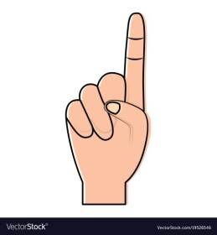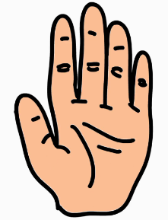
one finger five fingers
This is my finger. These are my fingers.
“This” and “these” có nghĩa là đây là. Nhưng “this is” sử dụng cho một vật. Còn “these are” sử dụng cho nhiều vật.
- Listen and sing. (nghe và hát)
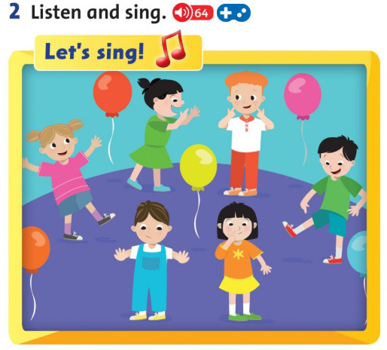
III. Thực hành, luyện tập
- Nhìn, đếm và khoanh tròn. (bài tập sách workbook trang 37)
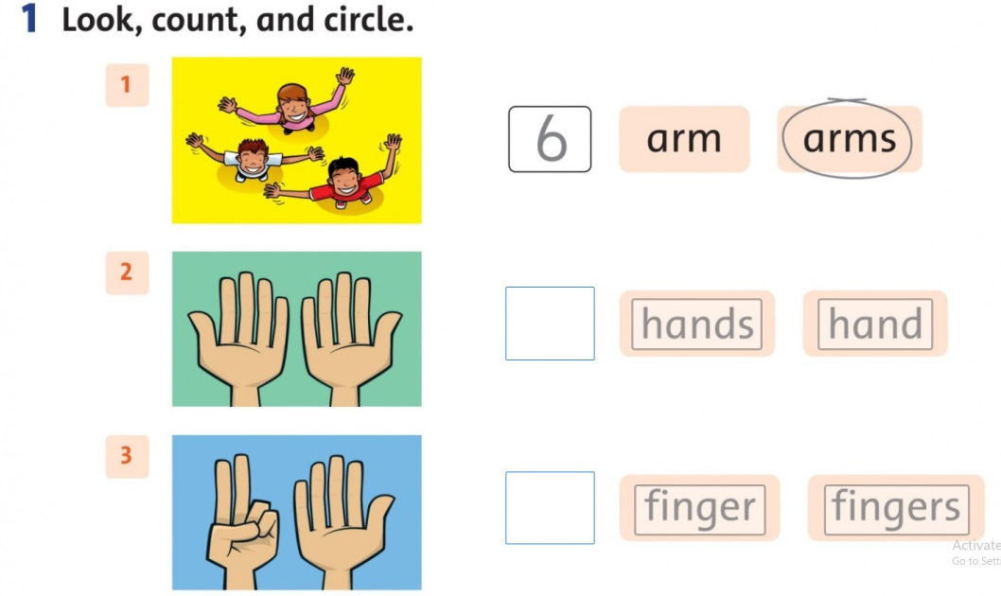

- Đồ và nối. (bài tập sách workbook trang 37)
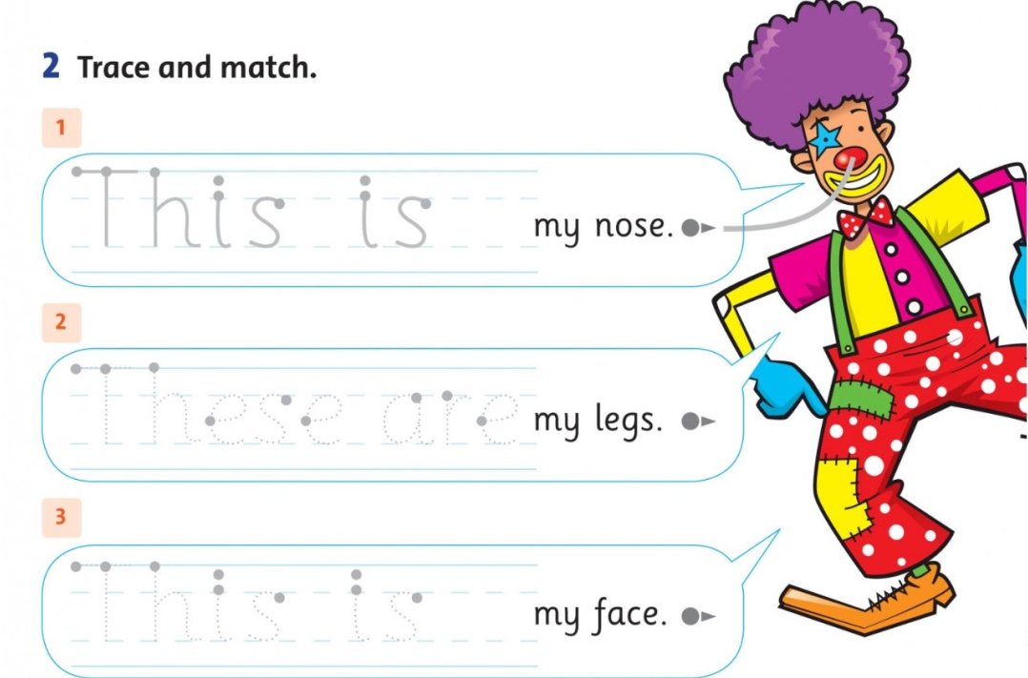

TỔ TRƯỞNG PHÓ HIỆU TRƯỞNG

PHIẾU HỌC TẬP MÔN TIẾNG ANH LỚP 1
TUẦN 23
Thứ hai, ngày 22 tháng 02 năm 2021
BÁO BÀI LỚP 1
GIÁO TRÌNH FAMILY AND FRIENDS NATIONAL EDITON
Tên bài học: Unit 5: This is my nose
Lesson 2: grammar and song
(Sách student book- trang 37)
I. Mục tiêu học sinh cần đạt
- Nói câu với this và these.
- Hiểu cách dùng giữa this và these.
II. Nội dung kiến thức mới
Ôn lại các cấu trúc câu:
one arm two arms (chú ý chữ “s”)
This is my arm. These are my arms.

one finger five fingers
This is my finger. These are my fingers.
III. Thực hành, luyện tập
- Đồ và khoanh tròn.
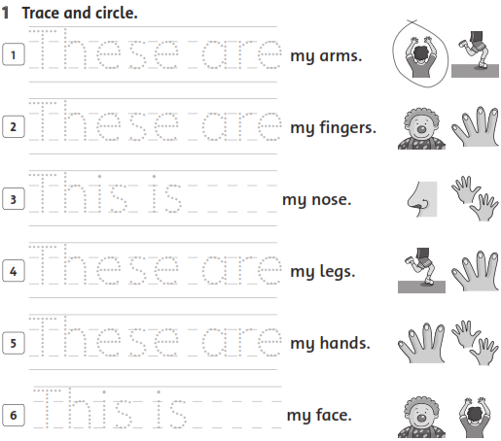
- Nhìn và khoanh tròn.
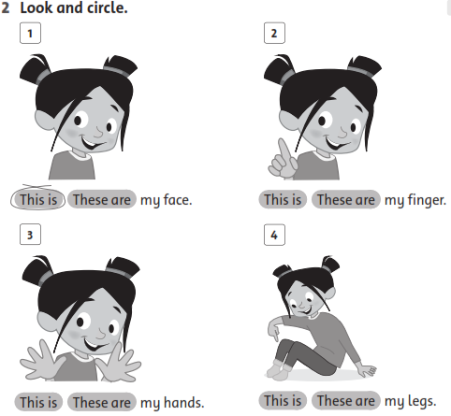

TỔ TRƯỞNG PHÓ HIỆU TRƯỞNG

